Министерство образования Республики Беларусь

УО «Брестский государственный технический университет»

Кафедра ИИТ

**Лабораторная работа №6**

По дисциплине: “Языки программирования”

Тема: «Классы. Инкапсуляция. Наследование»**Вариант №10**

**Выполнил**:

студент 2 курса

группы ПО-7

Курмыса Е.Е.

**Проверила:**

Дряпко А. В.

Брест 2021

**Цель работы:** ознакомиться с принципом инкапсуляции, конструкторами и деструкторами, а также с self в Python; принципом наследования классов в Python.

**Задание 1. Классы и инкапсуляция:** Определить пользовательский класс «Квартира», счётчик объектов данного класса, конструкторы с параметрами и без них (должны выводить информацию о количестве объектов), а также внешние компоненты-для получения и установки полей данных объекта класса. Написать программу, создающую объекты класса с помощью неявного использования конструктора без параметров и с ними.

**Код (Python)**

class Flat:

count = 0 # количество созданных объектов класса

__address = str() # адрес квартиры

__area = int() # площадь квартиры

__floor = int() # этаж

# конструктор без параметров (по умолчанию)

# рекомендуется объявлять лишь один конструктор в классе + можно сразу подставлять значения по умолчанию

# def __init__(self):

# self.count += 1

# print('Создан новый объект. Количество созданных объектов:', self.count)

def __init__(self, address = "", area = 0, floor = 0): # конструктор с параметрами; если их нет, то ставятся по умолчанию

try:

Flat.count += 1

print('\nСоздан новый объект. Количество созданных объектов:', self.count, end='\n\n')

self.__address = address

self.__area = int(area)

self.__floor = int(floor)

except ValueError as e:

print(e)

def get_address(self):

return self.__address

def get_area(self):

return self.__area

def get_floor(self):

return self.__floor

def set_address(self, address):

self.__address = address

def set_area(self, area):

self.__area = area

def set_floor(self, floor):

self.__floor = floor

def read(self):

try:

self.__address= input('Введите адрес квартиры: ')

self.__area = int(input('Введите площадь квартиры (в кв. м): '))

self.__floor = input('Введите номер этажа, на котором расположена квартира: ')

except ValueError as e:

print(e)

def show(self):

print('\n' + '-' * 20)

print('Адрес:', self.__address, '\nПлощадь:', self.__area, 'кв. м\nНомер этажа:', self.__floor)

print('-' * 20)

if __name__ == "__main__":

grad1 = Flat() # вызов конструктора по умолчанию

grad1.read() # запись данных в объект через функцию

grad1.show() # вывод данных в консоль

grad2 = Flat("Москва, ул. Останкинская, д. 14, кв. 81", 129, 9) # вызов конструктора с параметрами

print('Адрес 2-ой квартиры:', grad2.get_address())

print('Номер этажа 2-ой квартиры:', grad2.get_floor()) # получение данных при помощи геттеров

grad3 = Flat() # вызов конструктора по умолчанию

grad3.set_address("Санкт-Петербург, ул. Шуховская, д. 42, кв. 69")

grad3.set_floor(4) # запись данных при помощи сеттеров

print('Площадь 3-ей квартиры:', grad3.get_area()) # мы не записывали площадь в геттерах, но по умолчанию она равна 0, так что ошибки не будет

grad3.show()

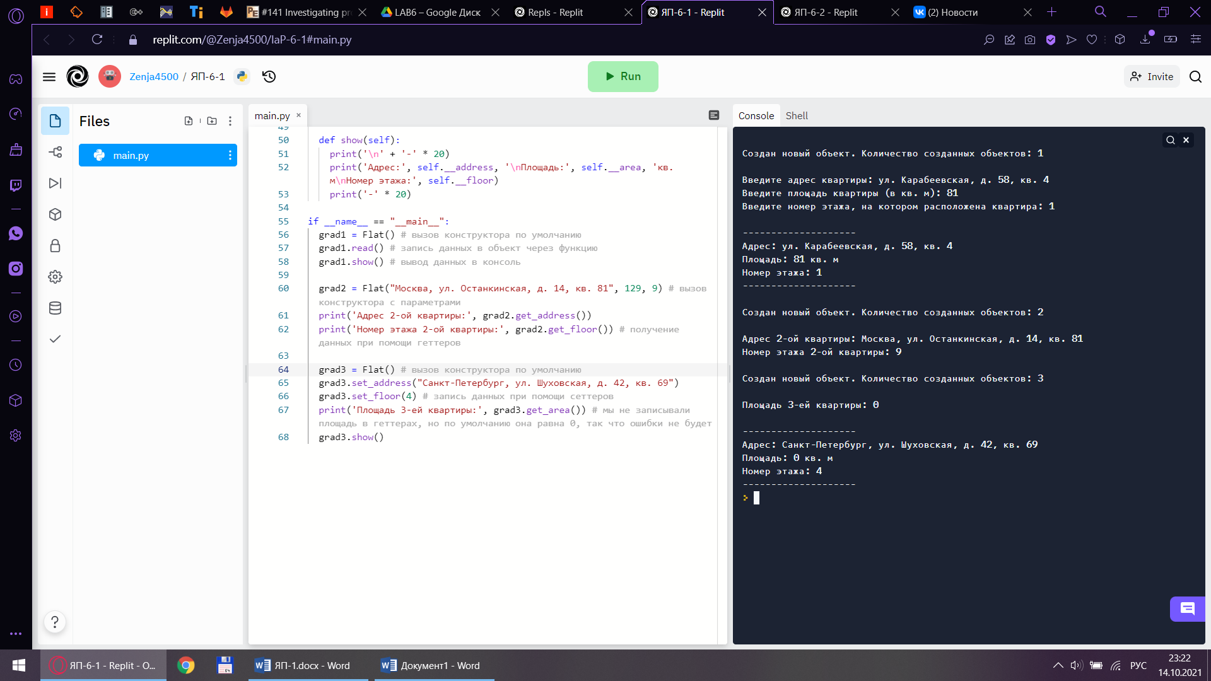

**Задание 2. Наследование:** построить модель предметной области «Студент-Учащийся-Магистрант», классы к ней, конструкторы и деструкторы, внешние функции установки/получения данных полей.

В данном случае стоит сделать следующий ряд: Учащийся -> Студент -> Магистрант, причём поля будут следующие:

* Учащийся: имя, возраст, город;
* Студент: поля Учащегося, курс, специальность и университет;
* Магистрант: поля Студента, тема проекта и ФИО научного руководителя.

**Код (Python)**

**pupil.py: // модуль с классом «Учащийся»**

class Pupil:

count = 0

__pupil_number = int()

_name = str()

_age = int()

_town = str()

def __init__(self, name='Учащийся', age=0, town='Город_учащийся'):

Pupil.count += 1

self.__pupil_number = Pupil.count

print('Вызов конструктора класса Pupil No.', self.__pupil_number)

self._name = name

self._age = int(age)

self._town = town

def __del__(self):

print('Удаляется объект класса Pupil No.', self.__pupil_number)

def get_name(self):

return self._name

def get_age(self):

return self._age

def get_town(self):

return self._town

def set_name(self, name):

self._name = name

def set_age(self, age):

self._age = age

def set_town(self, town):

self._town = town

def read(self):

try:

self._name = input('Введите имя учащегося: ')

self._age = int(input('Введите возраст учащегося: '))

self._town = input('Введите город учащегося: ')

except ValueError as e:

print(e)

def show(self):

print('Имя:', self._name, '\nВозраст:', self._age, '\nГород:', self._town, end='\n\n')

**student.py // модуль с классом «Студент»**

from pupil import Pupil

class Student(Pupil):

count = 0

__student_number = int()

_course = int()

_specialty = str()

_university = str()

def __init__(self, name='Студент', age=0, town='Город_студент', course=0, specialty='Специальность_студент', university='Университет_студент'):

Student.count += 1

self.__student_number = Student.count

print('Вызов конструктора класса Student No.', self.__student_number)

super().__init__(name, age, town)

self._course = int(course)

self._specialty = specialty

self._university = university

def __del__(self):

print('Удаляется объект класса Student No.', self.__student_number)

super().__del__()

def get_course(self):

return self._course

def get_specialty(self):

return self._specialty

def get_university(self):

return self._university

def set_course(self, course):

self._course = course

def set_specialty(self, specialty):

self._specialty = specialty

def set_university(self, university):

self._university = university

def read(self):

try:

self._name = input('Введите имя студента: ')

self._age = int(input('Введите возраст студента: '))

self._town = input('Введите город студента: ')

self._course = int(input('Введите курс студента: '))

self._specialty = input('Введите специальность студента: ')

self._university = input('Введите университет студента: ')

except ValueError as e:

print(e)

def show(self):

print(

'Имя:', self._name,

'\nВозраст:', self._age,

'\nГород:', self._town,

'\nКурс:', self._course,

'\nСпециальность:', self._specialty,

'\nУниверситет:', self._university, end='\n\n')

**undergrad.py // модуль с классом «Магистрант»**

from student import Student

class Undergrad(Student):

count = 0

__undergrad_number = 0

_project_theme = str() # тема проекта

_director = str() # научный руководитель

def __init__(self, name='Магистрант', age=0, town='Город_магистрант', course=0, specialty='Специальность_магистрант', university='Университет_магистрант', project_theme='Темапроекта_магистрант', director='Научрук_магистрант'):

Undergrad.count += 1

self.__undergrad_number = Undergrad.count

print('Вызов конструктора класса Undergrad No.', self.__undergrad_number)

super(Undergrad, self).__init__(name, age, town, course, specialty, university)

self._project_theme = project_theme

self._director = director

def __del__(self):

print('Удаляется объект класса Undergrad No.', self.__undergrad_number)

super().__del__()

def get_project_theme(self):

return self._project_theme

def get_director(self):

return self._director

def set_project_theme(self, project_theme):

self._project_theme = project_theme

def set_director(self, director):

self._director = director

def read(self):

try:

self._name = input('Введите имя магистранта: ')

self._age = int(input('Введите возраст магистранта: '))

self._town = input('Введите город магистранта: ')

self._course = int(input('Введите курс магистранта: '))

self._specialty = input('Введите специальность магистранта: ')

self._university = input('Введите университет магистранта: ')

self._project_theme = input('Введите тему научного проекта: ')

self._director = input('Введите ФИО начуного руководителя: ')

except ValueError as e:

print(e)

def show(self):

print(

'Имя:', self._name,

'\nВозраст:', self._age,

'\nГород:', self._town,

'\nКурс:', self._course,

'\nСпециальность:', self._specialty,

'\nУниверситет:', self._university,

'\nТема проекта:', self._project_theme,

'\nФИО научного руководителя:', self._director, end='\n\n')

**main.py // основной модуль, в котором вводятся и выводятся все данные**

from pupil import Pupil

from student import Student

from undergrad import Undergrad

if __name__ == "__main__":

person1 = Pupil()

person1.read()

print('Данные по первому учащемуся:')

person1.show()

person2 = Pupil('Егор', 13, 'Кобрин')

print('Имя второго учащегося:', person2.get_name())

print('Город второго учащегося:', person2.get_town())

person3 = Student()

person4 = Student('Артём', 18, 'Брест')

person3.read()

person4.set_specialty('ИИ')

person4.set_course(1)

person4.set_university('БрГУ им. Пушкина')

print('Данные по третьему учащемуся:')

person3.show()

print('Данные по четвёртому учащемуся:')

person4.show()

person5 = Undergrad()

print('Данные по пятому учащемуся (дефолтные):')

person5.show()

person5.read()

print('Тема научного проекта для пятого учащегося:', person5.get_project_theme())

print('ФИО научного руководителя пятого учащегося:', person5.get_director())

print('Данные по пятому учащемуся (введённые):')

person5.show()

del person1, person2, person3, person4, person5

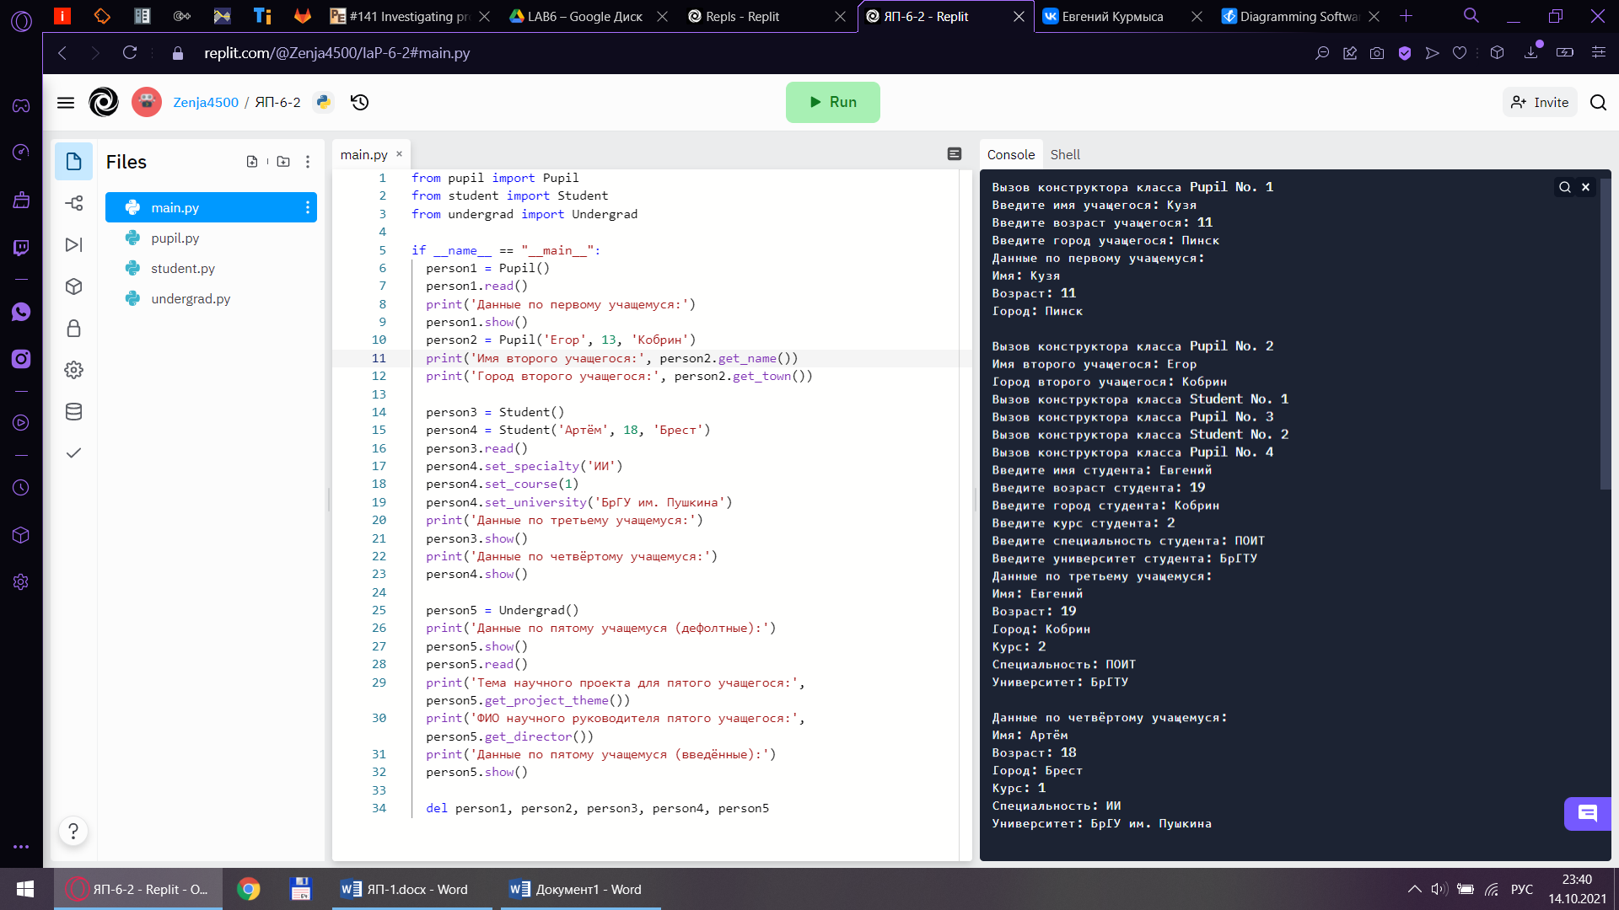 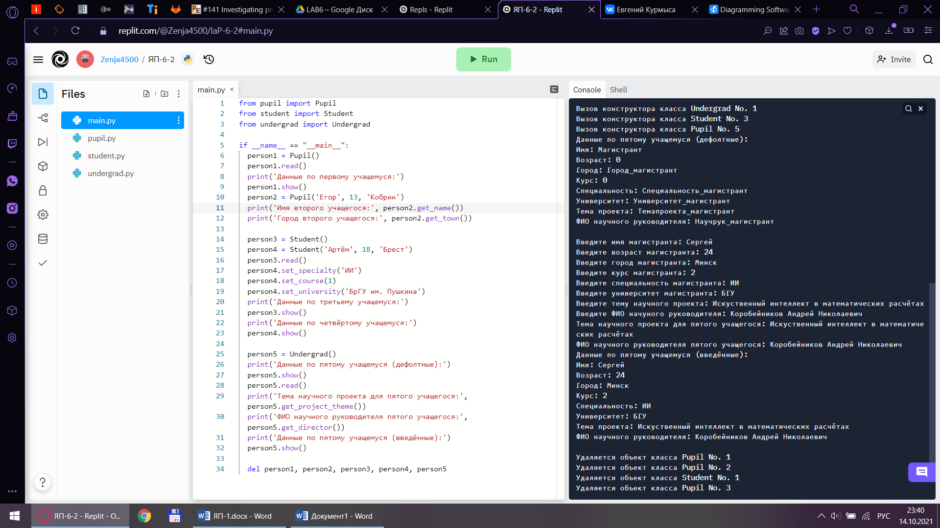

**Иерархическая схема:**

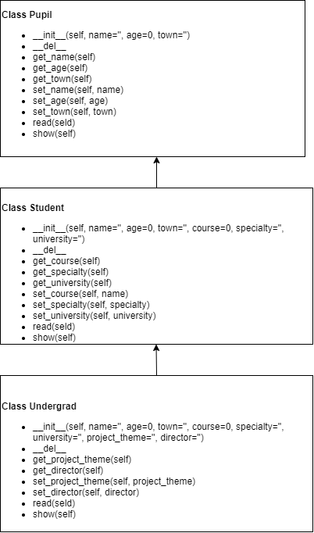

**Вывод:** яознакомился с принципом инкапсуляции, конструкторами и деструкторами, а также с self в Python; принципом наследования классов в Python.